Локально развернул все компоненты системы:

1. **Mosquitto**

config:

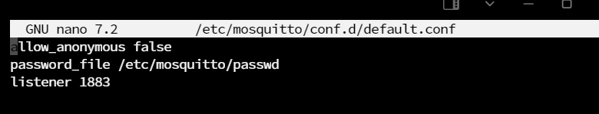

Эмулировать работу оконечного устройства можно командой:

mosquitto_pub -h 192.168.1.93 -p 1883 -t "GB" -m "27.3" -u "IoT" -P "student"

1. **Node-RED**

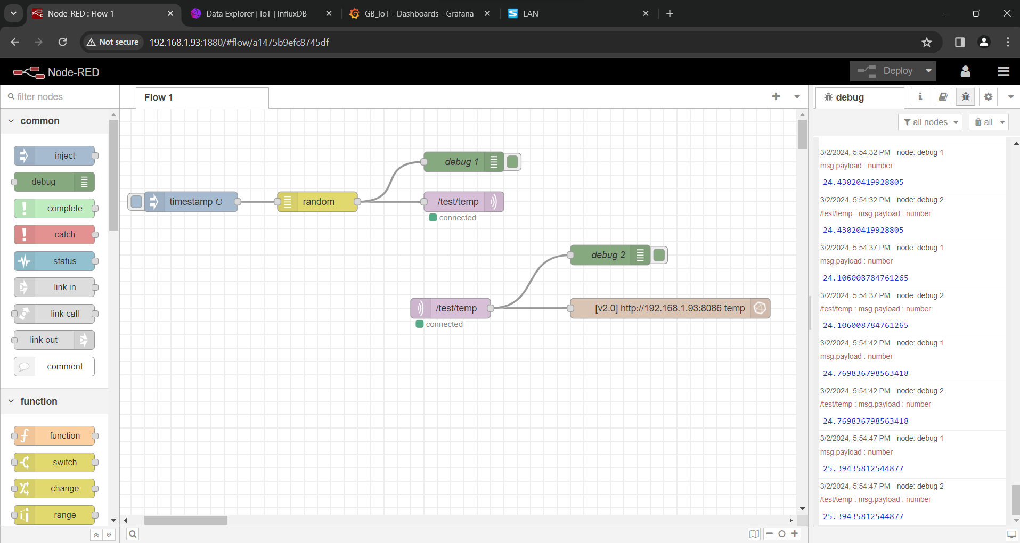

1. **WireGuard**

Скриншот работы с телефона:

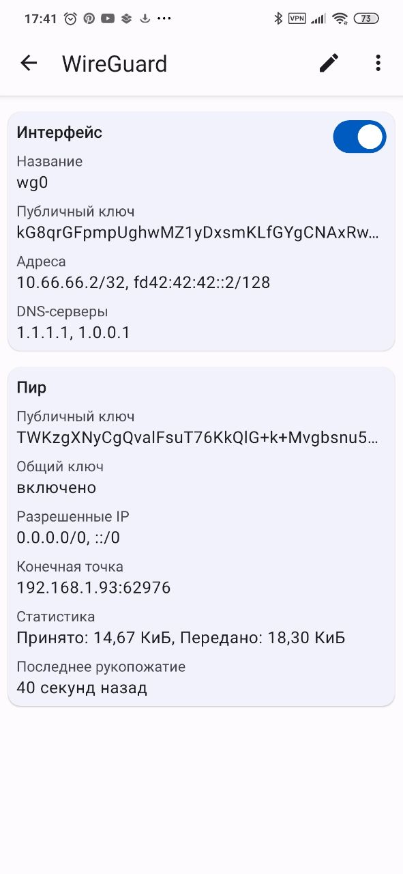

Скриншот работы с консоли:

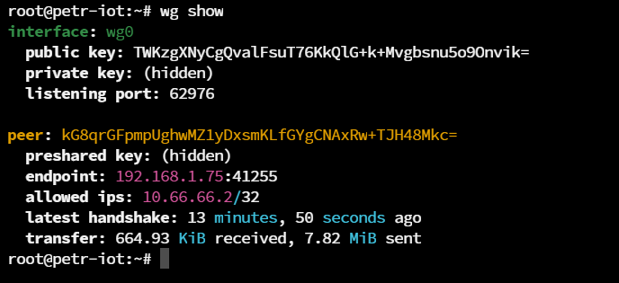

1. **InfluxDB**

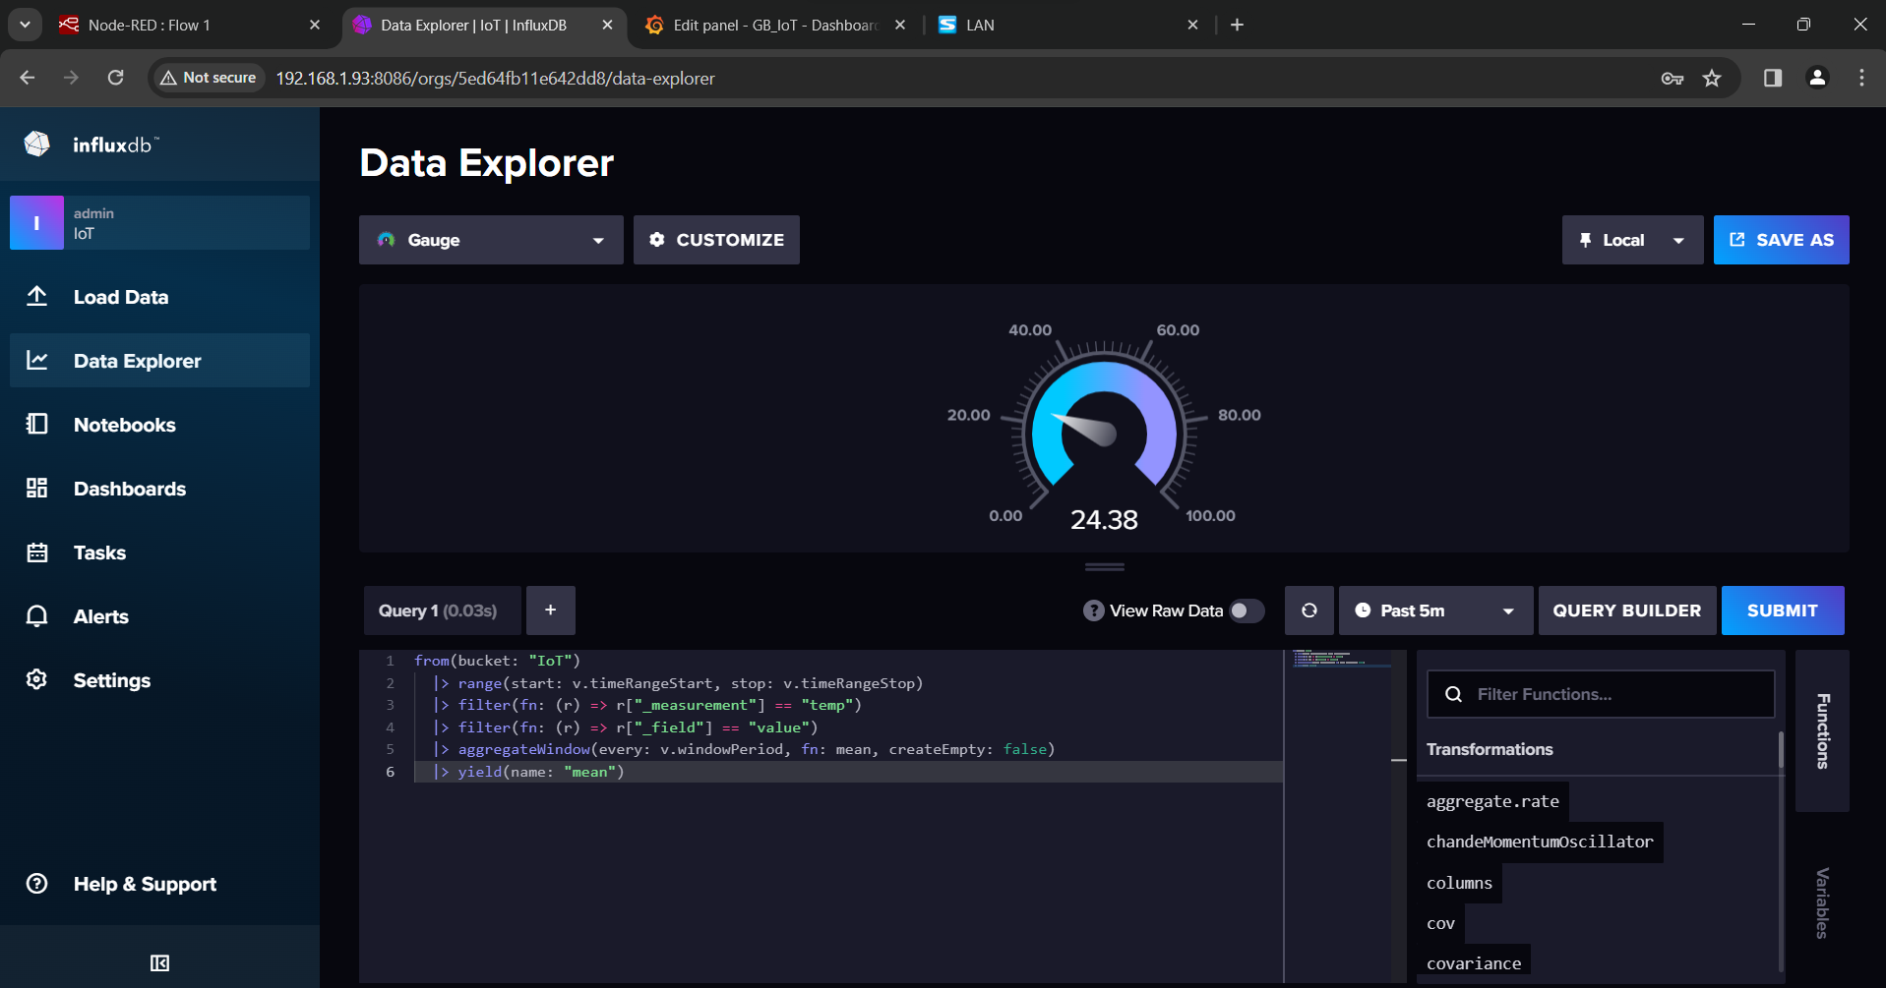

1. **Telegraf**

config:

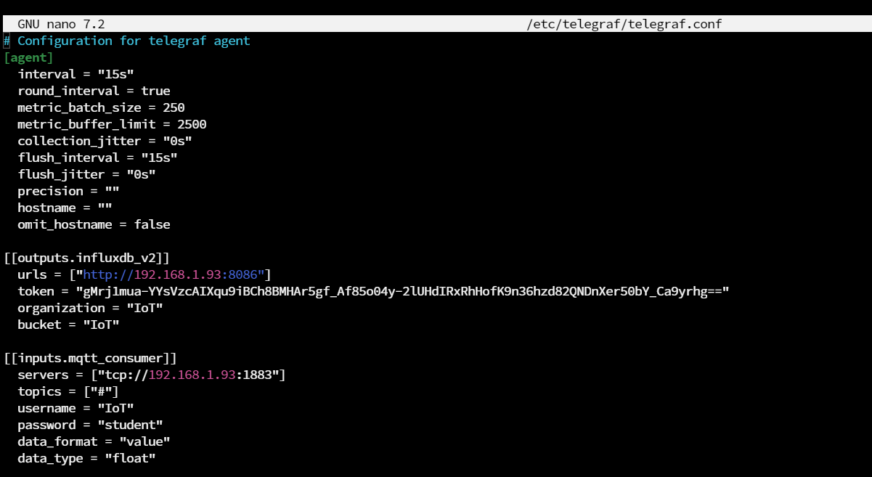

1. **Grafana**

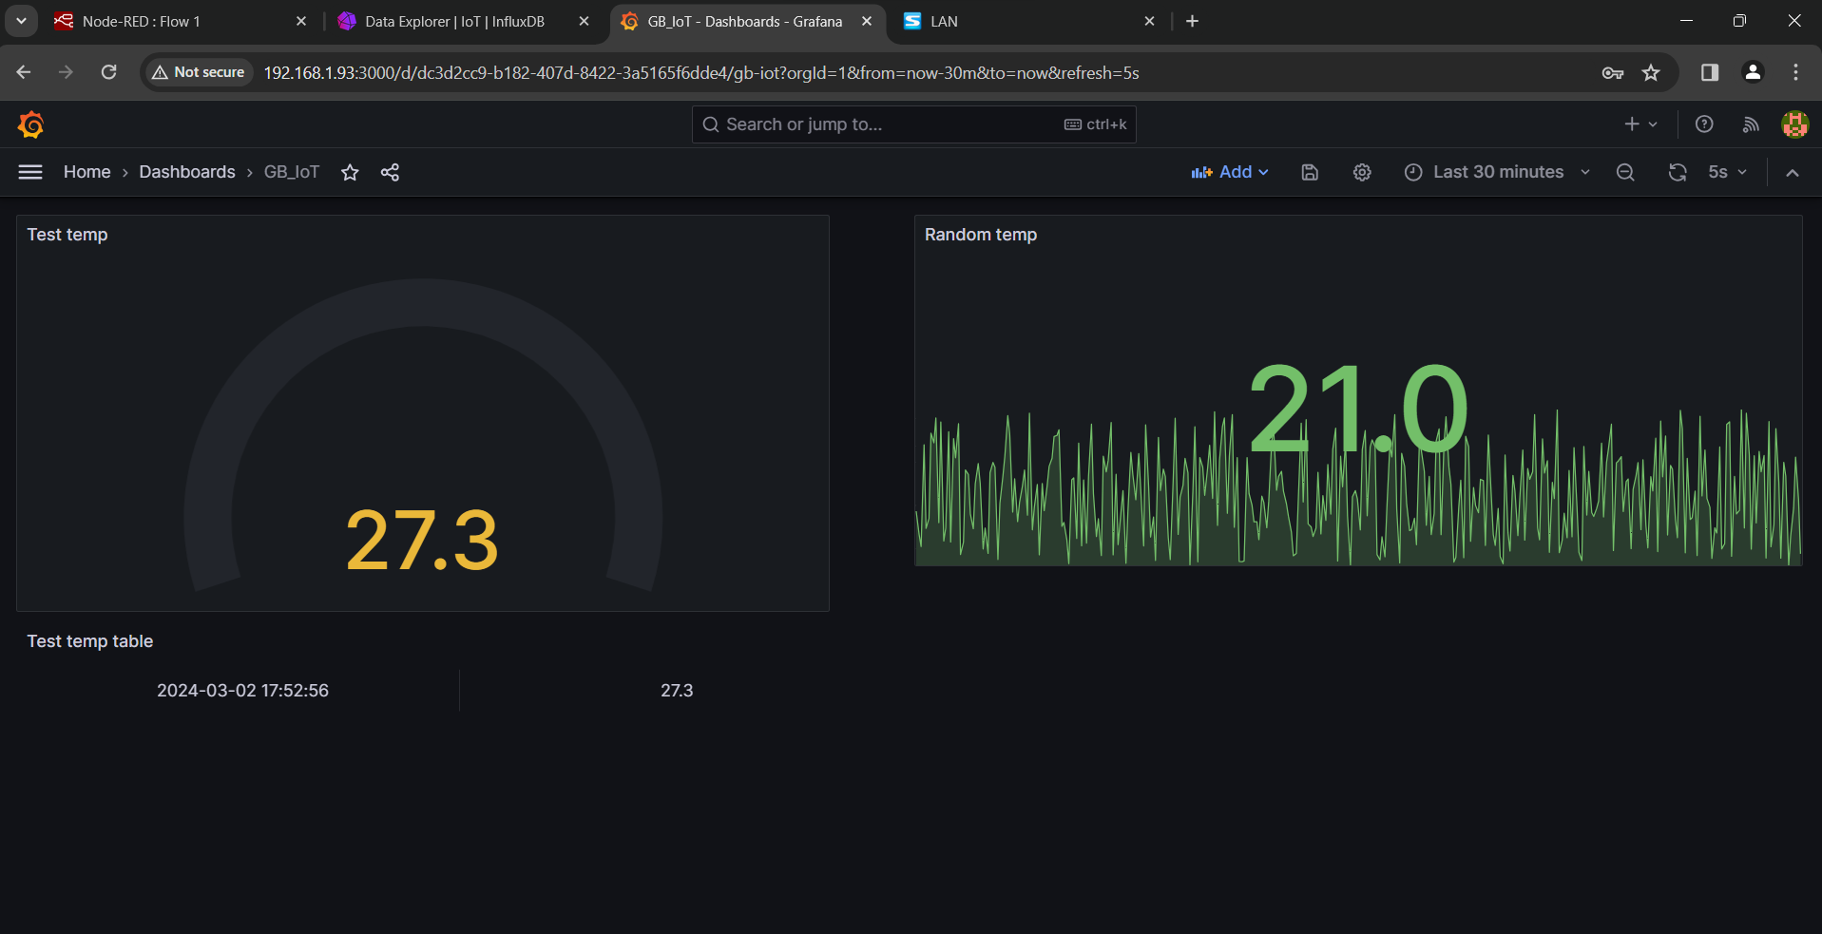

Проблемы

Не смог переназначить IP в настройках роутера

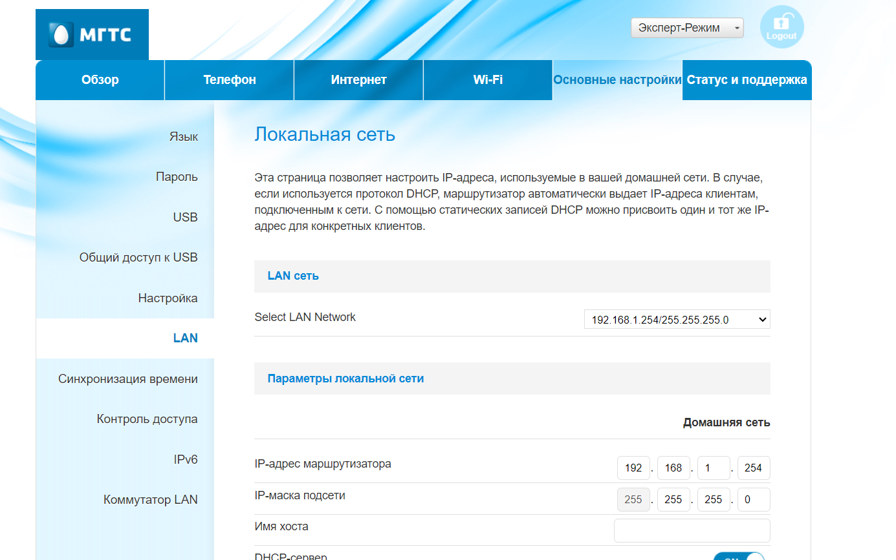

Не смог найти соответствующую настройку у своего роутера.